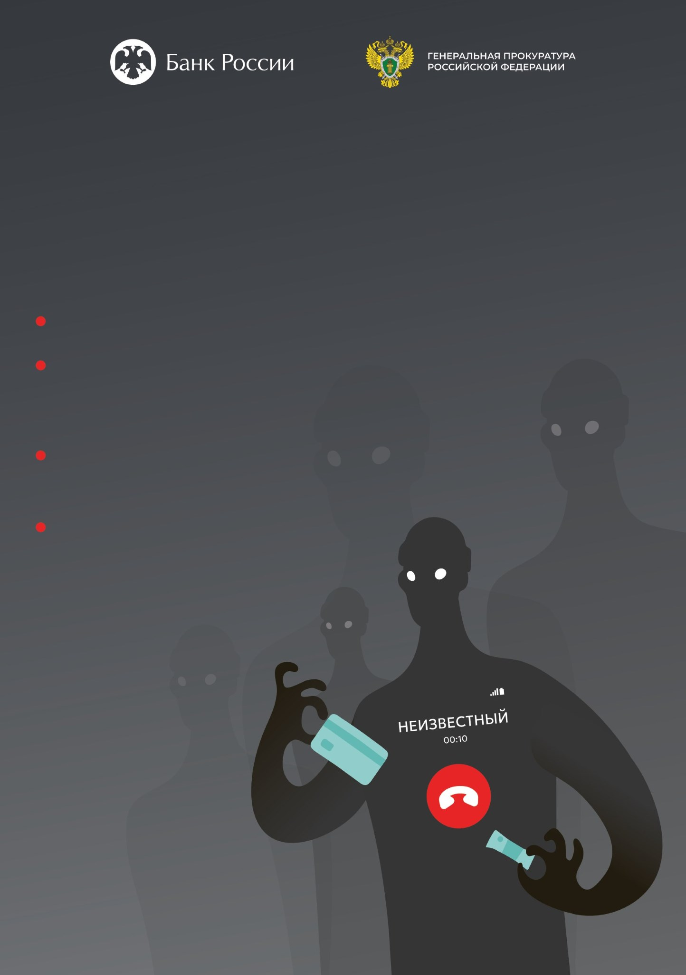
ЗВОНЯТ С НЕЗНАКОМОГО НОМЕРА
И ПРОСЯТ СООБЩИТЬ ДАННЫЕ
ИЛИ ПЕРЕВЕСТИ СРЕДСТВА?
ВАШИ ДЕЙСТВИЯ:
Немедленно кладите трубку
Позвоните по официальному телефонному номеру
организации, сотрудником которой представился
звонящий (собеседник)
Критически оцените полученную информацию.
Проверьте ее в официальных источниках
Посоветуйтесь с близкими
Документ создан в электронной форме. № 3279/02-05-07 от 29.07.2025.

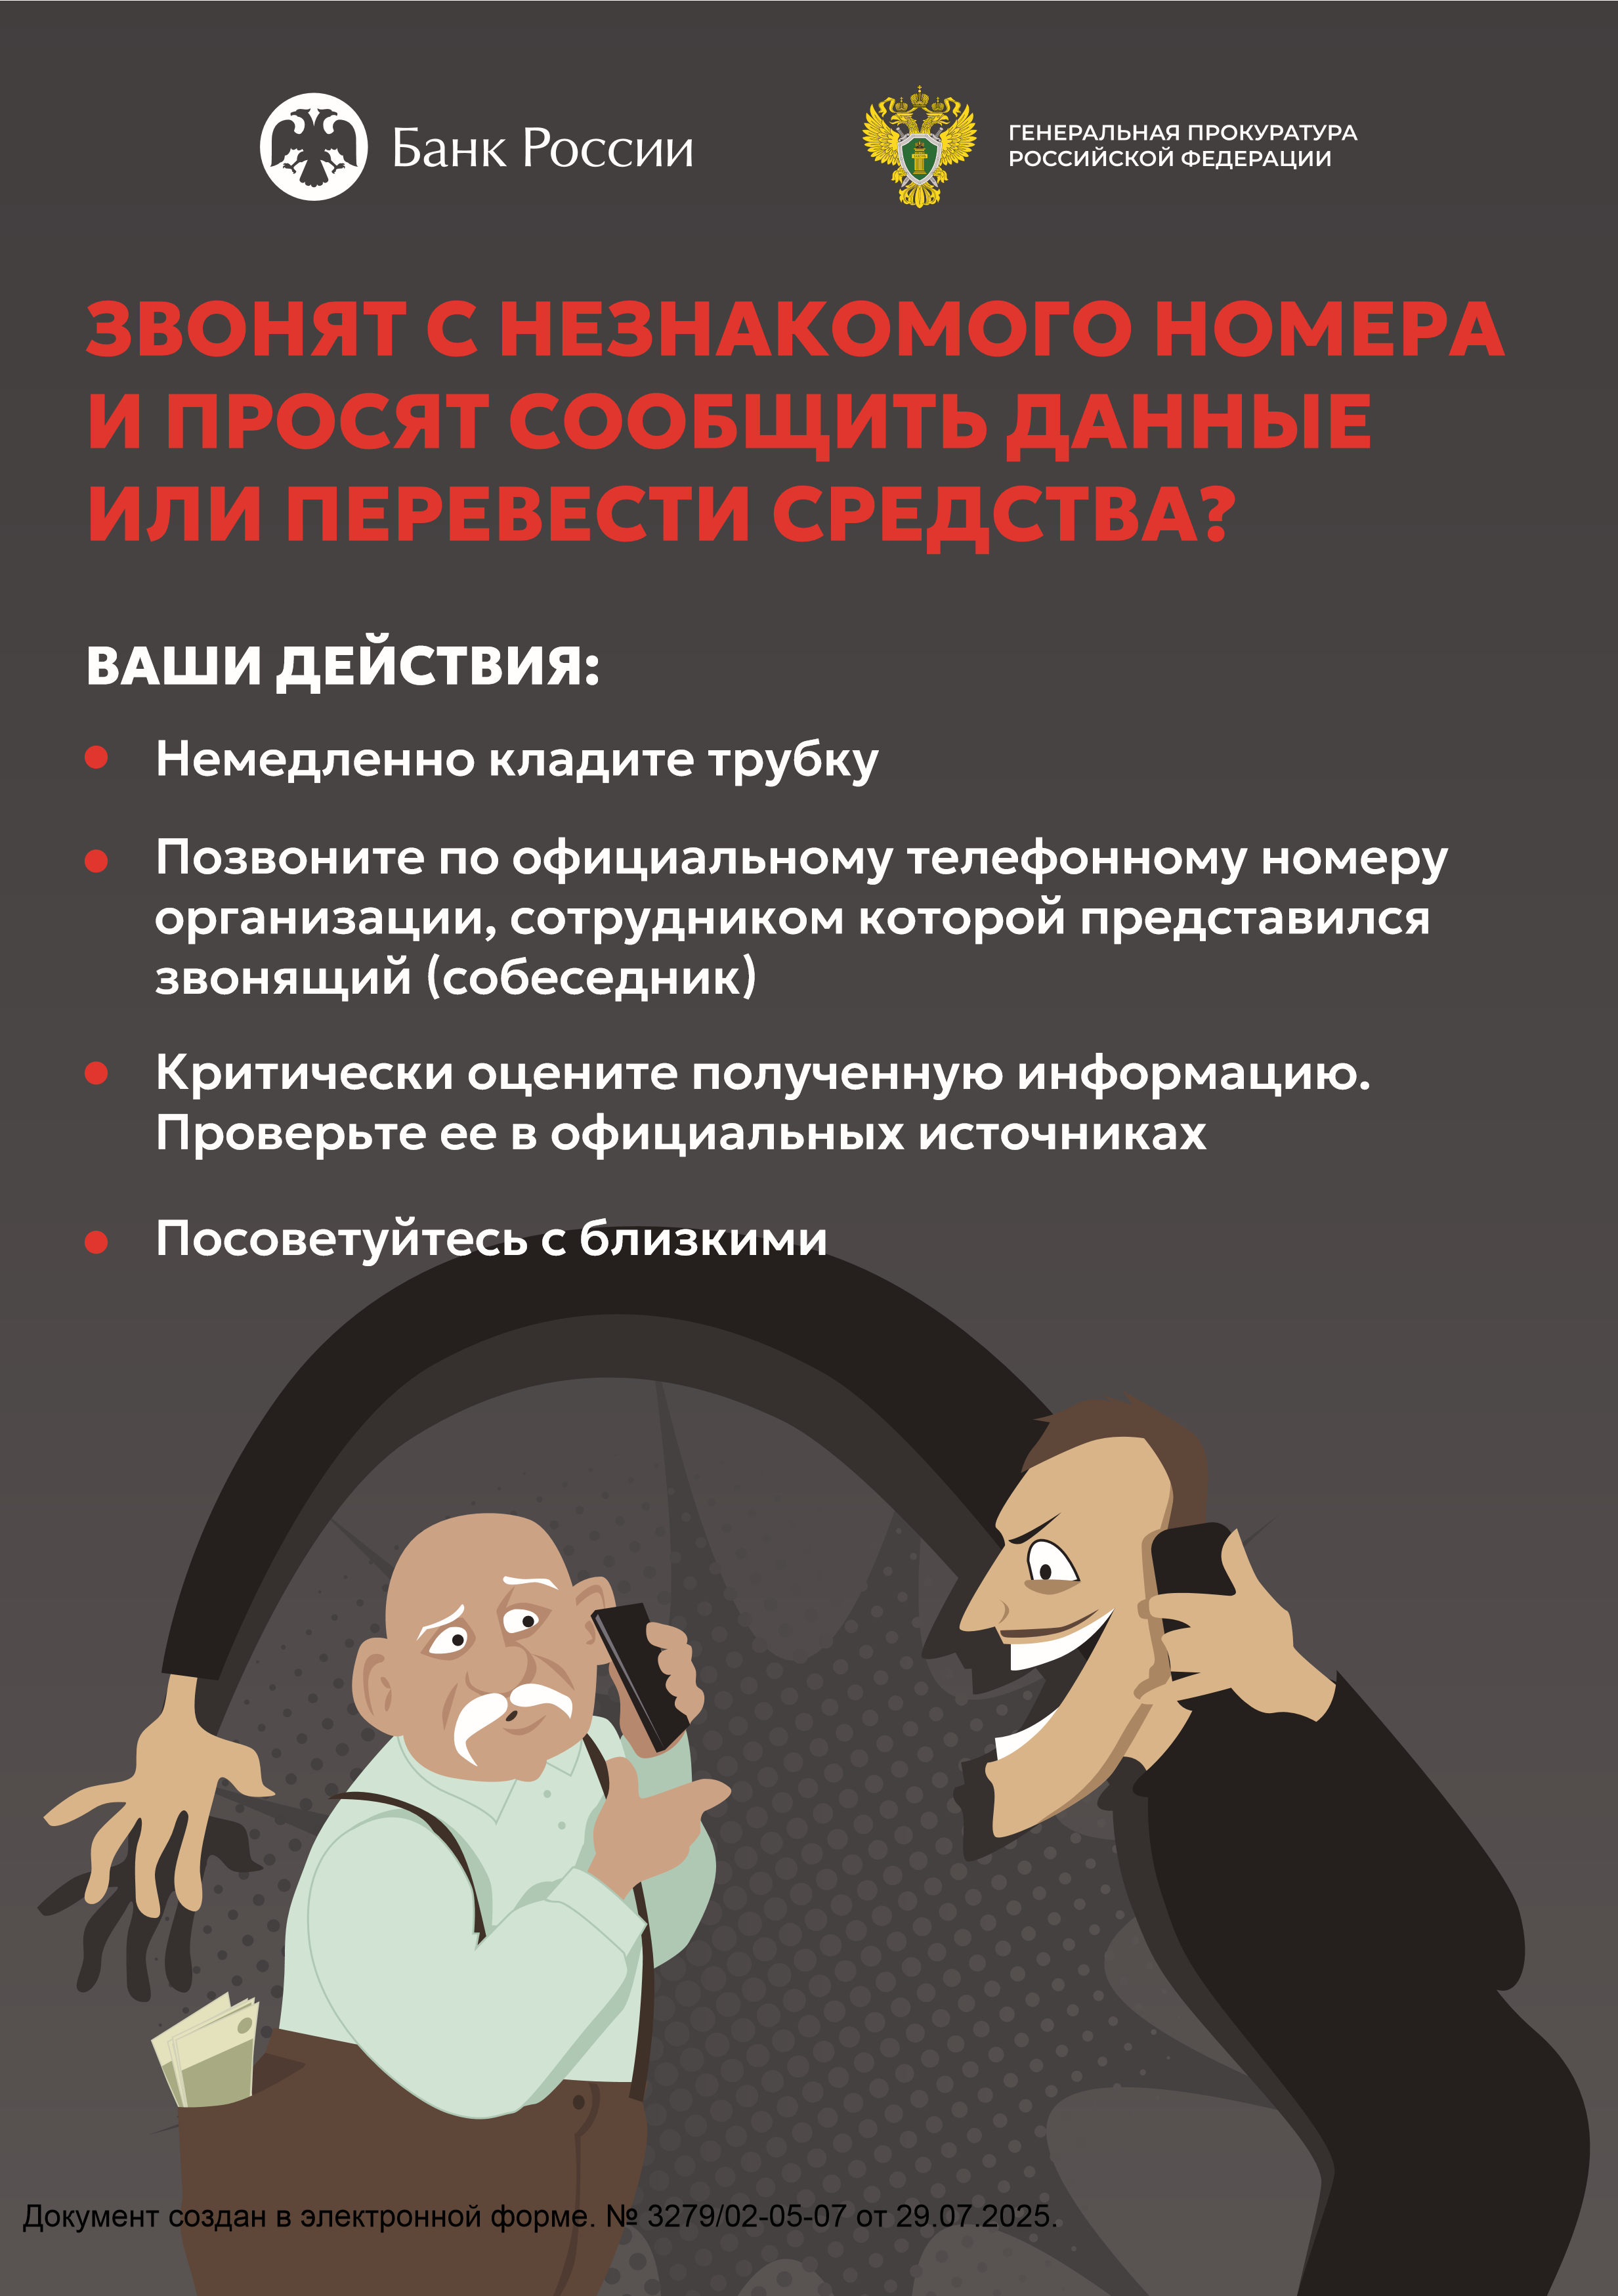


ЗВОНЯТ С НЕЗНАКОМОГО НОМЕРА
И ПРОСЯТ СООБЩИТЬ ДАННЫЕ
ИЛИ ПЕРЕВЕСТИ СРЕДСТВА?
ВАШИ ДЕЙСТВИЯ:
Немедленно кладите трубку
Позвоните по официальному телефонному номеру
организации, сотрудником которой представился
звонящий (собеседник)
Критически оцените полученную информацию.
Проверьте ее в официальных источниках
Посоветуйтесь с близкими
Документ создан в электронной форме. № 3279/02-05-07 от 29.07.2025.

ЗВОНЯТ С НЕЗНАКОМОГО НОМЕРА
И ПРОСЯТ СООБЩИТЬ ДАННЫЕ
ИЛИ ПЕРЕВЕСТИ СРЕДСТВА?
ВАШИ ДЕЙСТВИЯ:
Позвоните по официальному
телефонному номеру организации,
сотрудником которой представился
звонящий (собеседник)
Немедленно кладите трубку
Критически оцените полученную информацию.
Проверьте ее в официальных источниках
Посоветуйтесь с близкими
Документ создан в электронной форме. № 3279/02-05-07 от 29.07.2025.

